【日本麻雀讲座译文】宝牌与赤牌7—赤牌和祝仪
免责声明：
以下文章的著作权等各种权利归原作者所有，翻译 By SeventhTG（XD）。如果你喜欢本文并有幸让你产生了转载的想法，请注明原作者、原文地址以及译者，谢谢。
原文地址：http://beginners.biz/dora/dora07.html
------------------------------------------------------------------------------------
赤牌和祝仪：
祝仪是免费雀庄采用的很多的一个规则。
1.一发的时候
2.中里宝牌的时候
3.有赤宝牌的时候
以上情况可以获得祝仪的“小费”。
2、3两种情况每中一个有一张“小费”。
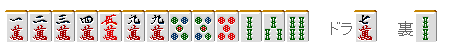
假设这样的牌立直后一发自摸3万，然后中了一个里宝牌。
一发一张、里宝牌一张、赤牌2张。一共就是四张“小费”
自摸的话就要从其他3个人那里获得，也就是一共12张。
一张“小费”的价值根据雀庄的不同而不同。
大体上都是2000~5000点之间。
1张“小费”5000点的话，12*5000=60000（点）
一个跳满还要加上这些收入，
真是一个莫名其妙的的规则啊= =
在免费雀庄打牌，祝仪并不是奖励，而是关系到收支的一个要素。
一发、里宝牌是完全的运气，
但是“小费”收入的差别就全看赤牌的用法了。
这一回就来讲讲赤牌和祝仪吧。
------------------------------------------------------------------------------------
赤牌比宝牌优先
------------------------------------------------------------------------------------
只要有“小费”，赤牌的的价值就比宝牌大多了。
这里当然应该用赤牌换掉宝牌。
宝牌有被碰的可能性，这样就和祝仪的差距有点大了。
不过要是被吃的话，明显还是赤牌比宝牌更加有利。
------------------------------------------------------------------------------------
有赤牌的时候要重视张数
------------------------------------------------------------------------------------
含有赤牌的手牌，立直时选取听牌时是“听牌张数是绝对重视”。
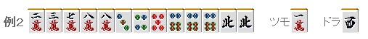
这个牌虽说双碰听牌貌似更容易和，但是这里选择两面听牌是基本。
根据祝仪的规则，自摸有3倍的收入，听牌张数成倍增加自然有利。
加入祝仪是1张2000点，
荣和点数——2600点+祝仪=4600点
自摸点数——1000、2000+祝仪=10000点
收入的差距就是如此之大。要是还有一发和里宝牌的话，差距就会更明显了。
------------------------------------------------------------------------------------
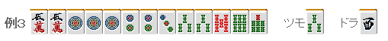
即使自摸有三暗刻，不过切2饼立直才是实战的打法。
听牌张数是4张和7张，其和牌的难易度是差别很大的。
总结、理论：
祝仪麻将应该以自摸和牌为目标。
------------------------------------------------------------------------------------
和赤牌相关的鸣牌
------------------------------------------------------------------------------------
虽然有些规则规定赤牌的“小费”只有门清状态才加算，
如果没有这个规定的话，含有赤牌的手牌当然要鸣牌了。
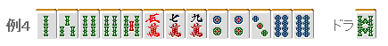
比如这个牌，上家打出了6万，
如果巡目还早的话，那是100%该吃的。
虽然门清还是有机会，不过赤牌也不一定能用得上，最糟糕的就是立直NOMI了。
还不如断幺赤2000点+祝仪，采取踏实的打法。
排除没有手役的时候，和赤牌有关的嵌4，嵌6也都可以鸣牌。
那么这个牌到了听牌的时候成了例5的样子。
------------------------------------------------------------------------------------
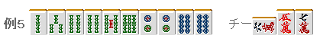
这个时候上家切出了赤5索立直。
是的，这里要鸣牌。
虽然现在大多数的免费雀庄都不承认食替（比如碰中打中，234的顺子吃1然后打4等等），
但是这个赤牌的鸣牌方法是全国全过共通的。
用46索的嵌张吃5索，然后切2索。
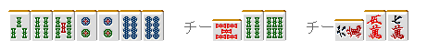
不仅破掉了一发，还让自己的手牌大幅增加。
这样还是有放弃一次摸牌的价值。
之后就这样摸打吧，拆掉2赤牌的听牌是不可取的。
------------------------------------------------------------------------------------
有赤牌时愚形也即立直
------------------------------------------------------------------------------------
这样的牌默听的话就太软了。
即使是愚形也要先制立直。
摸切2饼是看似打得好的臭手，
真正能带来变化的有效牌很少，即使是两面也不一定能和。
祝仪麻将不需要华丽的外表，靠积累祝仪就可以取胜。
（待续）

